Публичные слушания по годовому отчету об исполнении бюджета муниципального образования «Холм-Жирковский район» Смоленской области за 2019 год
В здании Администрации муниципального образования «Холм-Жирковский район» Смоленской области состоялись публичные слушания по годовому отчету об исполнении бюджета муниципального образования «Холм-Жирковский район» Смоленской области за 2019 год. Слушания, комиссией по бюджету, налогам и финансам районного Совета депутатов Холм-Жирковского района Смоленской области, прошли под председательством Михаила Константиновича Костикова.
В качестве участников и приглашенных на слушаниях приняли участие председатель Контрольно-ревизионной комиссии муниципального образования «Холм-Жирковский район» Смоленской М.А. Губанов, начальник Финансового управления Администрации муниципального образования «Холм-Жирковский район» Смоленской области Т.М. Станько, депутаты районного Совета депутатов и городского поселения, представители Администрации района и ее структурных подразделений.
С докладами по вопросу об исполнении бюджета муниципального образования «Холм-Жирковский район» Смоленской области за 2018 год выступила начальник Финансового управления Т.М. Станько и председатель Контрольно-ревизионной комиссии муниципального образования «Холм-Жирковский район» Смоленской области М.А. Губанов.
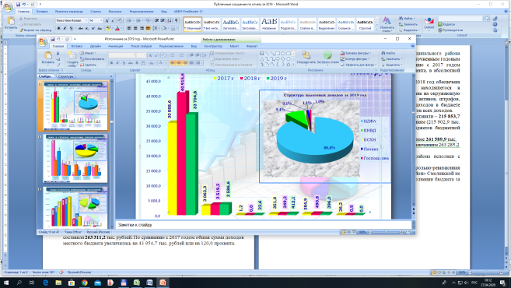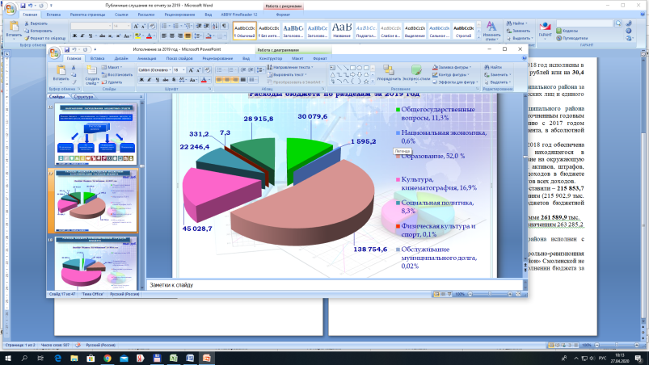
Выступление по исполнению бюджета проходило в форме презентации, в ходе которой участники слушаний могли не только слушать, но и видеть на экране.
Согласно отчету об исполнении бюджета муниципального образования «Холм-Жирковский район» Смоленской области (далее – муниципального района) за 2019 год общая сумма доходов бюджета муниципального района за 2019 год составила 267 629,8 тыс. рублей. По сравнению с 2018 годом общая сумма доходов местного бюджета увеличилась на 4 318,6 тыс. рублей.
Налоговые и неналоговые доходы бюджета муниципального района за 2019 год исполнены в сумме 40 178,8 тыс. рублей. По сравнению с 2018 годом налоговые и неналоговые доходы бюджета муниципального района уменьшились на 7 278,7 тыс. рублей или на 15,3 процента.
Налоговые доходы бюджета муниципального района за 2019 год исполнены в сумме 38 122,1 тыс. рублей или на 100,1 процента.
Основная часть налоговых поступлений в бюджет муниципального района за 2019 год обеспечена поступлениями налога на доходы физических лиц и единого налога на вмененный доход.
Неналоговых доходов в 2019 году в бюджет муниципального района поступило в сумме 2 056,7 тыс. рублей или 100,1 процента к уточненным годовым плановым назначениям (2 054,7 тыс. рублей). По сравнению с 2018 годом поступления неналоговых доходов уменьшились на 5,7 процента, в абсолютной сумме на 125,4 тыс. рублей.
Основная часть неналоговых поступлений в бюджет за 2019 год обеспечена поступлениями доходов от использования имущества, находящегося в муниципальной собственности, платы за негативное воздействие на окружающую среду, доходы от продажи материальных и нематериальных активов, штрафов, санкций, возмещения ущерба. Удельный вес неналоговых доходов в бюджете муниципального района незначителен и составляет 6,0 процентов всех доходов.
Из общей суммы доходов безвозмездные поступления составили – 227 451,0 тыс. рублей или 99,9 процента к уточненным годовым назначениям (227 674,1 тыс. рублей), из них безвозмездные поступления от других бюджетов бюджетной системы Российской Федерации – 227 451,0 тыс. рублей.
Расходы бюджета муниципального района исполнены в сумме 266 957,8 тыс. рублей, что составляет 98,4 процента к уточненным годовым назначениям 271 399,8 тыс. рублей).
Фактически в 2019 году бюджет муниципального района исполнен с профицитом в размере 671,0 тыс. рублей
Губанов М.А. в своем докладе подчеркнул, что Контрольно-ревизионная комиссия муниципального образования «Холм-Жирковский район» Смоленской не видит препятствий для утверждения годового отчета об исполнении бюджета за 2019 год.

